Dynamika produkcji sprzedanej przemysłu
w styczniu 2022 r.^{a)}
19,2%
Wzrost produkcji sprzedanej przemysłu w porównaniu ze styczniem ub. roku

W styczniu br. produkcja sprzedana przemysłu była wyższa o 19,2% w porównaniu ze styczniem ub. roku, kiedy notowano wzrost o 0,7% w stosunku do analogicznego okresu roku poprzedniego, natomiast w porównaniu z grudniem ub. roku spadła o 3,0%.

Po wyrównaniu sezonowym, wzrost produkcji sprzedanej przemysłu w styczniu br. wyniósł 16,4% w skali roku

Po wyeliminowaniu wpływu czynników o charakterze sezonowym, w styczniu br. produkcja sprzedana przemysłu ukształtowała się na poziomie o 16,4% wyższym niż w analogicznym miesiącu ub. roku i o 4,2% wyższym w porównaniu z grudniem ub. roku.

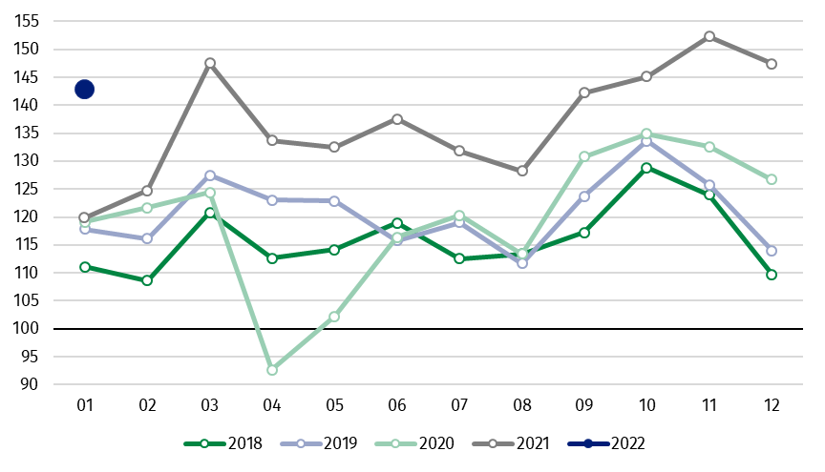
Wykres 1. Produkcja sprzedana przemysłu (przeciętna miesięczna 2015=100)

We wszystkich głównych grupowaniach przemysłowych w styczniu br. odnotowano wzrost produkcji w skali roku. Najbardziej zwiększyła się produkcja dóbr związanych z energią – o 39,2%. W mniejszym stopniu zwiększyła się produkcja dóbr zaopatrzeniowych – o 19,0%, dóbr konsumpcyjnych trwałych – o 15,9%, dóbr inwestycyjnych – o 11,5% oraz dóbr konsumpcyjnych nietrwałych – o 10,4%.

^{a)} Dane meldunkowe; obejmują przedsiębiorstwa o liczbie pracujących 10 osób i więcej.
Tablica 1. Dynamika produkcji sprzedanej przemysłu (ceny stałe)
WYSZCZEGÓLNIENIE | 01 2022
WYSZCZEGÓLNIENIE | 12 2021=100 | 01 2021=100 | przeciętna  miesięczna 2015=100
PRZEMYSŁ | 97,0 | 119,2 | 142,9
Górnictwo i wydobywanie | 95,8 | 132,6 | 88,7
Przetwórstwo przemysłowe | 96,0 | 115,6 | 139,3
Wytwarzanie i zaopatrywanie w energię elektryczną, gaz, parę wodną i gorącą wodę^{Δ} | 106,3 | 151,6 | 208,4
Dostawa wody; gospodarowanie ściekami i odpadami; rekultywacja^{Δ} | 90,1 | 112,6 | 139,3

^{Δ} Nazwa skrócona według PKD 2007
Udział wartości produkcji działów przemysłu, w których odnotowano wzrost w stosunku do stycznia ub. roku, wyniósł 99,98%
Według wstępnych danych w styczniu br., w stosunku do stycznia ub. roku, wzrost produkcji sprzedanej (w cenach stałych) odnotowano w 33 (spośród 34) działach przemysłu, m.in. w produkcji pozostałego sprzętu transportowego – o 40,2%, w wydobywaniu węgla kamiennego i brunatnego – o 34,9%, w produkcji chemikaliów i wyrobów chemicznych – o 32,5%, maszyn i urządzeń – o 28,1%, komputerów, wyrobów elektronicznych i optycznych – o 27,5%, wyrobów z metali – o 25,1%, wyrobów z drewna, korka, słomy i wikliny – o 24,2%, papieru i wyrobów z papieru – o 19,9%.

Wykres 2. Dynamika produkcji sprzedanej przemysłu według wybranych działów PKD (ceny stałe;
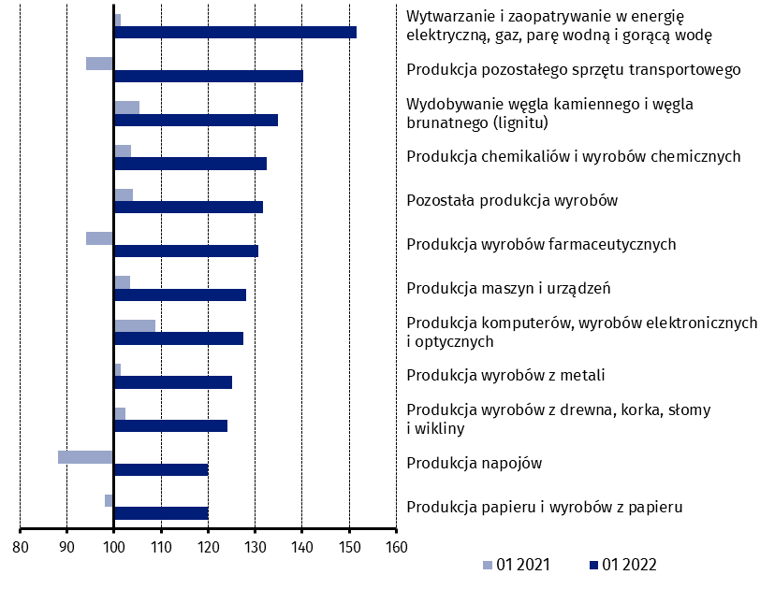
poprzedni rok=100)
W porównaniu z grudniem ub. roku, spadek produkcji sprzedanej (w cenach stałych) w styczniu br. odnotowano w 22 działach przemysłu, m.in. w produkcji pozostałego sprzętu transportowego – o 27,5%, maszyn i urządzeń – o 14,0%, urządzeń elektrycznych – o 12,1%, koksu i produktów rafinacji ropy naftowej – o 9,6%, wyrobów z pozostałych mineralnych surowców niemetalicznych – o 6,4%, artykułów spożywczych – o 4,8%.
Wzrost produkcji sprzedanej przemysłu, w porównaniu z grudniem ub. roku, wystąpił w 12 działach, m.in. w produkcji wyrobów z drewna, korka, słomy i wikliny – o 19,1%, w produkcji metali – o 14,5%, wyrobów z gumy i tworzyw sztucznych – o 9,8%, chemikaliów i wyrobów chemicznych – o 9,3%, papieru i wyrobów z papieru – o 6,7%.

Wykres 3. Dynamika produkcji sprzedanej przemysłu według wybranych działów PKD (ceny stałe;
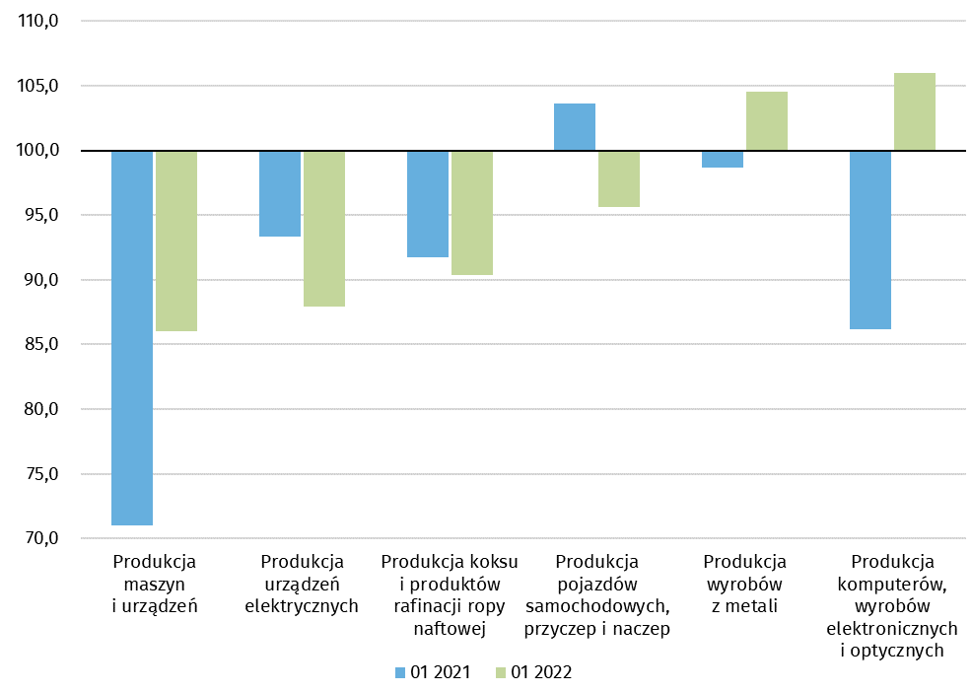
poprzedni miesiąc =100)

W przypadku cytowania danych Głównego Urzędu Statystycznego prosimy o zamieszczenie informacji: „Źródło danych GUS”, a w przypadku publikowania obliczeń dokonanych na danych opublikowanych przez GUS prosimy o zamieszczenie informacji: „Opracowanie własne na podstawie danych GUS”

Opracowanie merytoryczne:  Departament Przedsiębiorstw  Katarzyna Walkowska  Tel: 22 608 31 25 | Rozpowszechnianie:  Rzecznik Prasowy Prezesa GUS  Karolina Banaszek  Tel: 695 255 011

Powiązane opracowania
Biuletyn Statystyczny
Sytuacja społeczno-gospodarcza kraju

Temat dostępny w bazach danych
Dziedzinowe Bazy Wiedzy - Produkcja Przemysłowa
Wskaźniki makroekonomiczne
Bank Danych Makroekonomicznych
Bank Danych Lokalnych

Ważniejsze pojęcia dostępne w słowniku
Produkcja sprzedana przemysłu
Indeks (dynamika) produkcji sprzedanej przemysłu (niewyrównany sezonowo)
Indeks (dynamika) produkcji sprzedanej przemysłu (wyrównany sezonowo)
Produkcja dóbr inwestycyjnych
Produkcja dóbr konsumpcyjnych nietrwałych
Produkcja dóbr konsumpcyjnych trwałych
Produkcja dóbr zaopatrzeniowych
Produkcja dóbr związanych z energią

Wydział Współpracy z Mediami  Tel: 22 608 38 04  e-mail: obslugaprasowa@stat.gov.pl |   www.stat.gov.pl

@GUS_STAT

@GlownyUrzadStatystyczny

gus_stat

glownyurzadstatystycznygus

glownyurzadstatystyczny

